各國物價指數連動公債之研究
壹、前言
物價指數連動債券於1945年在以色列、阿根廷、巴西及冰島開使發行，此後陸續於其他國家市場發行，市場包括英國（1981）、澳大利亞（1985）、加拿大（1991）、瑞典（1994）、美國（1997）、法國（1998）、及義大利（2003）。

為何推出物價指數連動債券？
歷史因素
- 改變市場對於通貨膨脹之預期
一般而言，政府對於控制通膨之關心大於投資人，而這是1981年英國決定發行物價指數連動債券之主要因素：採取積極的貨幣政策及財政政策可有效控制通貨膨賬。藉由發行物價指數連動債券，英國財政部在經濟處於低通膨時，節省大量成本，最終可降低市場對於通膨之預期。
- 彰顯政府控制通貨膨賬之公信力。
- 減少政府發行一般債券所需支付之風險報酬（Risk Premium）。
- 隨著通貨膨脹上揚，投資人可提前收回部分現金。
政府發行物價指數連動債券之風險因素：
- 降低發債成本是政府發行物價指數連動債券之動機之一，然在通貨膨脹率超出預期之情形而至發債成本上升時，是政府機構所需面臨之風險。
- 雖然政府對於發行一般債券或物價指數連動債券無任何偏好，而政府發行物價指數連動債券可說明政府控制通膨之想法，此外，分散發行物價指數連動債券，有助於幫助政府面對未來經濟環境之不確定性。
- 以美國而言，退休基金是物價指數連動債券之主要投資者，其近來已將部份資金自股市轉入物價指數連動債券市場，在歐元區之情形亦同，發行物價指數連動債券，可滿足不同投資人之需求，且同時降低政府只依賴一種舉債來源，降低系統風險。

貳、美國物價指數連動債券
市場發展：
1997年美國財政部開始發行物價指數連動債券（Treasury inflation-indexed securities－TIIS或稱TIPS），至2003年共發行1,720億美元債券，到期日包括從2002年至2032年，截至2003年止，發行在外流通金額（包括物價指數調整後）約1,760億美元，約占公債市場在外流通金額之7﹪。

一般而言，投資人購買TIPS，在債券持有期間之報酬因隨著物價指數調整，其實質收益不受影響，故可鎖住通貨膨脹上揚風險。此外，財政部則因不須支付投資人額外之通貨膨脹風險報酬而降低其發行成本，藉由發行TIPS，提供主管機關及市場投資人對實質利率走勢之參考指標，在此情形下，比較TIPS殖利率與政府公債殖利率之關係，可知投資人對於未來通膨及風險要求之補償，美國財政部於1997年推出物價指數連動債券，除可增加投資人在政府債券市場之投資工具，且可降低財政部對發行長期發債之服務費用。

美國財政部為何要發行物價指數連動債券?
通貨膨脹期望理論認為債券名目殖利率等於實質利率加上預期通貨膨賬補償，換句話說：
R_{m} =（（1+ R_{real}）（1+ Expected inflation））-1
如果投資人要求3﹪實質利率，且預期4﹪通貨膨賬，則名目殖利率為
（1.03*1.04）-1=7.12﹪
而進一步，流動性偏好（liquidity preference）更要求額外報酬以作為風險補償，故
R_{m} =（（1+ R_{real}）（1+ Expected inflation）（1+premium forσ））-1
美國財政部認為一旦消除投資人面臨之通貨膨脹風險（即不須支付上述風險補償），即可以降低發行債券之成本。

最初，財政部每年定期發行五年、十年、及三十年期債券，而後隨著預算盈餘增加，減少債券發行，僅發行十年期債券，後因預算赤字增加，投資人需求，於2004年固定於每季增額發行，財政部指出此係為增加收益率曲線各年期之發行量。爾後，美國之物價指數連動債券市場迅速成長為全球最大市場，且其占Barclays Global Inflation-Linked Index中48﹪，可見通物價指數連動債券未來被視為固定收益債券及股票投資外，另一個分散投資組合風險之選擇工具。

美國物價指數連動債券主要設計緣自於加拿大物價指數連動債券：債券本金之價值隨通膨調整，並於債券到期日時調整後幾付，而每半年之付息則依據通膨調整之本金來計算。此外，財政部保證投資本金免於通貨緊縮的影響，換句話說，購買物價指數連動債券之投資人在債券到期時所收到之本金不低於發行時之面額，故此債券之正式名稱為物價指數連動指數債券Treasury Inflation-Indexed Securities( TIIS) ，亦稱為抗通膨債券Treasury Inflation Protected Securities( TIPS)。

TIPS之辭彙：
- Breakeven Yield：為同年期之一般政府公債收益率與物價指數連動債券（TIPS）收益率之差異， 換句話說，係指市場預期TIPS存續期間之通貨膨脹率，如果通貨膨脹率實際上高於Breakeven rate，則TIPS之收益率將高於一般政府公債收益率。

- CPI-U: 都市地區消費物價指數（係衡量一定期間商品及服務業之平均物價），主要用於計算TIPS之通貨膨脹指數，由美國勞工統計部（the Bureau of Labor Statistics）於每月公布資料。

- Inflation-Adjusted Principal：在TIPS發行後，本金隨著通貨膨脹指數調整，亦及原始本金（initial principal）× 指數比率（Index Ratio）。
- Inflation Ratio：自債券發行時至任何期間之通貨膨脹波動情形。

Inflation Ratio _{Date} = Reference CPI_{Date} / Reference CPI _{issue date}

＜例一＞：
如果1998年1月1日之Reference CPI為161.6，而1997年4月15日發行債券之Reference CPI為159.326，則這期間之 Inflation Ratio=161.6/159.326
=1.0143
即價格上漲幅度為1.43﹪。

＜例二＞：
2000年4月1日之Ref CPI為163
2000年5月1日之Ref CPI為164.9，若2000年1月15日之發行債券之Ref CPI為162.8，則自發行日至2000年4月15日之Inflation Ratio為：
Ref CPI _{April 15} = Ref CPI _{April11} +14/30×（Ref CPI _{May5 －} Ref CPI _{April11}）
= 163＋14/30（164.9－163）
=163.89
而
Inflation Ratio=Ref CPI _{date} / Ref CPI _{Issue date}
= 163.89/162.8
=1.00667486，或0.67﹪

- Index Ratio：通常由Reference CPI-U來計算Index Ratio，主要為表示債券自發行時至交割期間之通貨膨脹波動情形。指數比率係用以計算TIPS中通貨膨脹指數調整之本金，支付之債息，及應計利息。

計算指數比率（Index Ratio）之公式為：
Index Ratio_{Date} = Reference CPI-U_{Date} /Reference CPI-U _{issue date}
而通貨膨脹指數調整之本金=原始本金×指數比率

- TIPS市場價格（TIPS Market Price）：與一般公債之計算方式相同，其唯一不同的是TIPS係依據其實質利率來計算，而一般政府公債係依據名目實質利率來計算。

- TIPS市場價值（TIPS Market Value）：
以TIPS市場價格×通貨膨脹指數調整之本金÷ 100

- 政府公債：
在債券存續期間支付固定債息，而無通貨膨脹指數調整數。

- Yield Beta Assumption：係指實質收益率與名目收益率之相關性，也就是說，名目收益率上漲（或下跌）1bp，預期實質收益率上漲（或下跌）之幅度。

物價指數債券連結之指數：
TIIS之CPI-U係來自於美國勞工統計局( The Bureau of Labor)每月公佈之消費者物價指數中非季節性調整之都市地區消費物價指數（non-seasonally adjusted Consumer Price Index for all Urban Consumers ，即 NSA CPI-U）。CPI-U於1978年推出，CPI-U價格樣本取自於85個都會區（包含21000零售及服務設施）且反應出80﹪人口之購買行為。

CPI-U中主要包括項目如下:
- 食物及飲料(如: 餅乾、啤酒、餐廳飲食)
- 住宅 ( 如:租金、屋主成本、天燃氣成本、電視及電信設備)
- 隨身用品 (如: 珠寶)
- 大眾運輸(如: 飛機票、汽車、加油費用、汽車保險)
- 醫療費用(如: 醫藥、醫生診斷、住院費用)
- 娛樂費用(如: 報紙、門票等)
- 其他 (如: 學費)
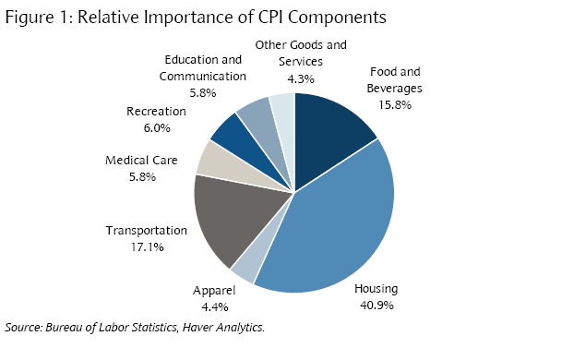

物價指數連結國庫債券（TIPS）之特性：
- 債券面值隨物價指數調整，到期時以調整後的面值（Inflation-adjusted principal）償還，但不得低於原始面額，本金隨物價指數調整，殖利率亦隨之變動，投資收益不受通膨影響。
- 物價指數以三個月前之CPI-U（CPI for All Urban Consumers）為準。由於物價指數每月公布一次，且該數字所代表日期為月初，若收息或買賣交割日非為月初，則採第二及第三個月前之指數以插入法計算適用之指數。
其計算公式為：
Reference CPI_{month t , day n}＝CPI-U_{t-3 months}＋（n-1 days/number of days in month t）×（CPI-U _{t-2 month} －CPI-U _{t-3 month}）

例如：
4月之CPI-U
7月1日之 Reference CPI為

 |  | April |  |  |  |  |  |  |  |  | May |  |  |  |  |  |  |  | June |  |  |  |  |  |  | July
S | M | T | W | T | F | S |  |  | S | M | T | W | T | F | S |  | S | M | T | W | T | F | S |  | S | M | T | W | T | F | S
 |  |  |  | 1 | 2 | 3 |  |  | 1 | 2 | 3 | 4 | 5 | 6 | 7 |  |  |  | 1 | 2 | 3 | 4 | 5 |  | 31 |  |  |  |  | 1 | 2
4 | 5 | 6 | 7 | 8 | 9 | 10 |  |  | 8 | 9 | 10 | 11 | 12 | 13 | 14 |  | 6 | 7 | 8 | 9 | 10 | 11 | 12 |  | 3 | 4 | 5 | 6 | 7 | 8 | 9
11 | 12 | 13 | 14 | 15 | 16 | 17 |  |  | 15 | 16 | 17 | 18 | 19 | 20 | 21 |  | 13 | 14 | 15 | 16 | 17 | 18 | 19 |  | 10 | 11 | 12 | 13 | 14 | 15 | 16
18 | 19 | 20 | 21 | 22 | 23 | 24 |  |  | 22 | 23 | 24 | 25 | 26 | 27 | 28 |  | 20 | 21 | 22 | 23 | 24 | 25 | 26 |  | 17 | 18 | 19 | 20 | 21 | 22 | 23
25 | 26 | 27 | 28 | 29 | 30 | 31 |  |  | 29 | 30 |  |  |  |  |  |  | 27 | 28 | 29 | 30 | 31 |  |  |  | 24 | 25 | 26 | 27 | 28 | 29 | 30

於5月公布
說明：
1997年7月1日之 Reference CPI 係使用1997年4月1日之CPI-U （數據資料在5月公布）。
例如：
Ref CPI for May 1, 1997 為 159.1
而 June 1, 1997 為 159.6，則 Ref CPI value for May 15, 1997如下：
Ref CPI_{May 15} = Ref CPI_{May 1} + 14/31（Ref CPI_{June 1} - Ref CPI_{May 1}） =159.1 +14/31 （159.6- 159.1）
=159.326
Reference CPI-U通常用以計算指數比率（index ratio），而美國財政部在網站亦公布CPI及各年期TIPS之每日指數比率（index ratio），有關美國財政部網站為（http://www.publicdebt.ustreas.gov/of/ofhiscpi.htm）－詳如附錄P84-92。
＊Bloomberg電訊可查詢每月NSA CPI，代碼為CPURNSA＜index＞HP＜GO＞，詳如附錄P83。
- 不論債券存續中或到期，其利息均以調整物價指數後的面額為計算基礎，每月利息可能不同，原投資收益率也因而變動。
- 可用以觀測實質利率及通貨膨脹之預期心理。

TIPS如何運作：
TIPS之本金係隨著通貨膨脹而調整，而投資TIPS之債息為通貨膨脹調整後之本金乘以發行債券之固定票面利率。
舉例來說，以5﹪票息率，
面額為＄10,000.00，
2年後到期之TIPS，
假設2年期間之通貨膨脹率為10﹪，本金為線性成長（growth in linear），即每半年增加＄250，則到期之本金將增加至
＄11,000.00，而每半年之債息則自＄256.25增加至＄275。
＄10,750.00 ＄11,000.00
＄10,000.00 ＄10,500.00
＄10,250.00
＄256.25 ＄262.5 ＄268.75 ＄275

end of year 2
today

TIPS之交割價格（Invoice Price）：
TIPS之交割價格計算，基於其本金及應計利息隨著物價指數調整，故TIPS交易時之交割價格與一般公債不同，其計算公式為：
P_{inv}=（P+A）×$\frac{\text{Re}f{\text{CPI}}_{\text{SettlementDate}}}{\text{Re}f{\text{CPI}}_{\text{IssueDate}}}$
＜例＞
假設10年期TIPS，票面利率為3.125﹪，1997年7月15日發行，且發行時之Ref CPI為160.155，交割日1997年11月15日之Ref CPI為160.853，以面額＄1,000,000.00之債券而言，當市場報價為98-16時，交割時之價格為何？
首先，已知發行日（July 15,1997）至交割日（Nov 15,1997）為123天，而發行日（July 15,1997）至下次付息日（Jan 15,1997）為184天，先計算應計利息：
A＝$\frac{x}{y}$×1/2×Rcp
＝$\frac{\text{123}}{\text{184}}$×1/2×3.125
＝1.0445
而債券報價98-16
Quoted Price＝98-16 ＝98.0000＋$\frac{\text{16}}{\text{32}}$
＝98.5000
故交割價格為：
P_{INV}＝（P＋A）×$\frac{\text{Re}f{\text{CPI}}_{\text{Nov}\text{.}\text{15},\text{1997}}}{\text{Re}f{\text{CPI}}_{\text{July}\text{15},\text{1997}}}$
＝（98.5000＋1.0445）×$\frac{\text{160}\text{.}\text{853}}{\text{160}\text{.}\text{155}}$
＝99.9783
以面額 ＄1,000,000.00之債券，其交割價格為＄999,783.40

通貨膨脹及債券收益率：
通貨膨脹會侵蝕債券投資人之收益率，故投資人要求較高利率以為額外補償，而債券名目收益率之計算為：
Rm＝【（1＋R_{real}）×（1＋Ri）】－1
Rm：債券名目收益率（nominal yield of the bond）
R_{real}：債券實質收益率（real yield of the bond）
Ri ：預期通貨膨脹率（expected rate of inflation）
＜例＞：
如果投資人要求3﹪之實質收益率，且預期通貨膨脹率為4﹪，則名目收益率為：
Rm＝【（1＋0.0300）×（1＋0.0400）】－1
＝0.0712，或7.12﹪

比較實質利率及名目利率：
首先，回憶一下實質利率與名目利率之關係：
Rm＝【（1＋R_{real}）×（1＋Ri）】－1
從上述公式可得知均衡通貨膨脹率（break-even inflation rate）
Ri＝【（1＋Rm ）/（1＋R_{real}）】－1
Break-even inflation rate
因一般債券之收益率隱含對未來通貨膨脹預期之報酬，而這些隱含之報酬是無法單獨交易，就如同通貨膨脹率一樣，是無法與一般債券收益率分開來單獨思考，故將通貨膨脹率與實質利率，或與名目利率區隔考量，並無實際價值，而多數投資人亦將TIPS視為一個不同於其他產品之資產項目。

TIPS之收益率：
就如一般債券收益率之計算，TIPS之收益率R_{real}需滿足下列方程式：
P_{real}＋A_{real}＝$\frac{1/2R_{\text{cp}}}{{\left(1+1/2R_{\text{real}}\right)}^{w}}$＋…..＋$\frac{1/2R_{\text{cp}}{+\text{100}}_{}}{{(1+1/2R_{\text{real}})}^{w+n−1}}$

其中，P_{real}：quoted price in real dollars
A_{real} ：accrued interest in real dollars
100_{real} ：principal in real dollars
R_{real}：real yield
W ：fraction of the semi-annual period remaining before maturity
n：number of remaining payments to maturity
R_{cp} ：coupon rate
＜例＞藉由Bloomberg中之計算功能，計算美國物價指數公債價格及損益如下：
Security：US Treasury Inflation-Linked Bond
Coupon：3 3/8﹪
Maturity：January 15, 2007
Price：106 17/32
Settle：December 7, 2004/12/12
Example：TII 3 3/8<Govt>YA<Go>

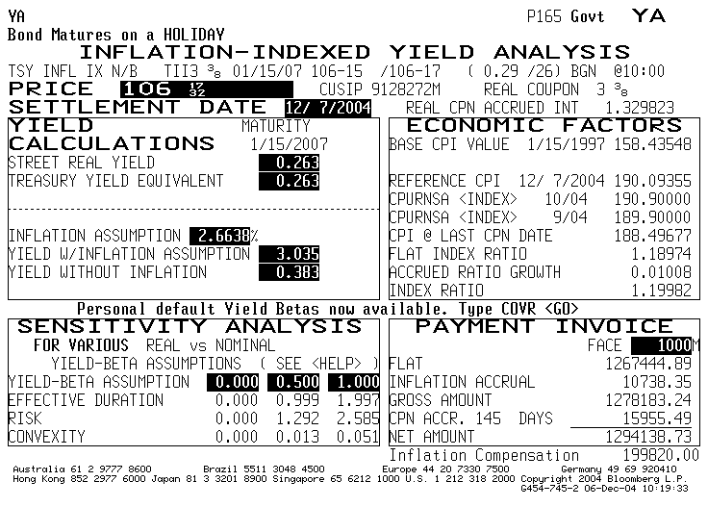
1
- REAL CPN ACCRUED INT：
實際天數
3 3/8 ×$\frac{\text{145}}{\text{184}}$×$\frac{1}{2}$＝1.329823
- BASE CPI VALUE（開始之CPI標準）：1/15/97為第一次起息日
10/96：158.3（取前3個月）
11/96：158.6
1/15/97：158.3＋$\frac{\text{158}\text{.}6−\text{158}\text{.}3}{\text{31}}$×14＝158.43548
- 7/12/2004之REFERENCE CPI計算，原理同上，天數為6/31
即189.9＋$\frac{\text{190}\text{.}9−\text{189}\text{.}9}{\text{31}}$×6＝190.09355
- FLAT INDEX RATIO：自債券發行日至上次付息日之INDEX RATIO
先計算上次付息日（7/15）之REFERENCE CPI
即188＋$\frac{\text{14}}{\text{31}}$（189.1－188）＝188.49677（或查詢美國財政部公布之資料）
故flat index ratio 為188.49677÷158.43548＝1.18974
- ACCRUED RATIO GROWTH：自上次付息日至交易日（12月7日）之通貨膨脹增長率，即
Index ratio－flat index ratio＝accrued ratio growth
1.19982－1.18974＝0.01008
- FLAT PRICE：為以面額100計算之市場成交價×flat index ratio。
106 $\frac{\text{17}}{\text{32}}$ ×1.18974×1,000,000/100＝1,267,444.89
- INFLATION ACCRUAL：通貨膨脹調整率
以市場成交價×通貨膨脹調整率（Market Price×Accrued Ratio Growth）。
106 $\frac{\text{17}}{\text{32}}$ ×0.01008×1,000,000/100＝10,738.35
- GROSS AMOUNT：以市場成交價×Index ratio
106 $\frac{\text{17}}{\text{32}}$×1.19982×1,000,000/100＝1,278,183.24
- 145天之應收利息：
1,000,000×1.19982×3$\frac{3}{8}$﹪×$\frac{\text{145}}{\text{184}}$×$\frac{1}{2}$＝15955.49
- 為交割總金額（NET AMOUNT）：交割日之本金及應收利息（Grow Amount ＋ Cpn Accr.）
＊物價指數連動債券之收益率分析與一般公債不同，由Bloomberg中之收益率計算（yield calculations）、經濟因素（economic factors）、敏感度分析（sensitivity analysis），及交割價格（payment invoice）等4項說明了物價指數連動債券之主要特質（另有關其他機構及公司發行物價指數連動債券之架構亦與政府發行之架構類似）。

如何評估TIPS之價值：
如何知道TIPS報酬較一般公債為佳？基本的評估標準為均衡收益率（breakeven yield），均衡收益率為一般公債收益率與TIPS收益率間之差異，例如：一般公債收益率為4.5﹪，而TIPS收益率為2﹪，則均衡通貨膨脹率為2.5﹪，如果在未來
10年之通貨膨脹率高於2.5﹪，則投資TIPS將提供較佳之收益。

均衡通貨膨脹率提供一個評估TIPS相對價值之基本原則，此外，流動性及賦稅之考量可能使投資人相對要求較低之均衡通貨膨脹率（亦即較高之TIPS收益率）。
而下圖係說明自1997年TIPS發行以來，10年期TIPS均衡通貨膨脹率，而過去5年來之均衡通貨膨脹率約在1.5﹪至2.5﹪之間，假設均衡通貨膨脹率大於2.5﹪，則TIPS表現將優於一般公債。
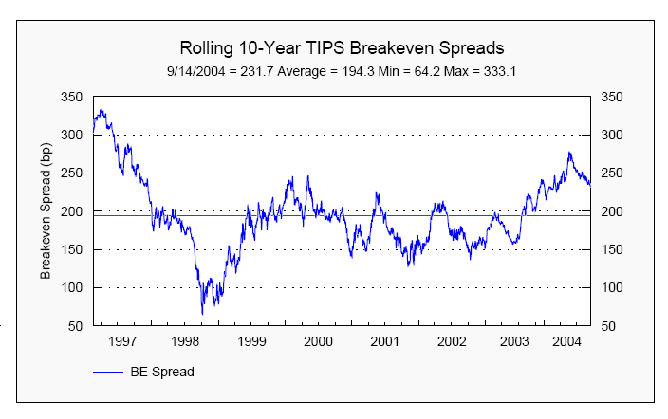
TIPS除了保障收益率免受通貨膨脹之侵蝕，其亦具有投資組合分散風險之特質，由下表可清楚看出自1997年2月TIPS發行以來，投資TIPS之總報酬率與投資股票總報酬率之相關係數為-0.21，而與一般國庫券總報酬率之相關係數很低。
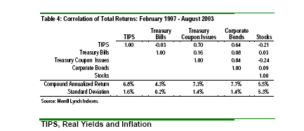

自TIPS發行以來，TIPS之總報酬略低於一般公債之報酬，而價格波動則大於一般公債，主要原因係發行迄今，經濟環境處於一個低通貨膨脹之情形。

通貨膨脹及實質收益率為二個主要影響TIPS報酬之因素，高通貨膨脹率會增加TIPS報酬，實質收益率上揚則降低TIPS報酬，而低通貨膨脹之環境則通常伴隨著低實質收益率，也就是說，經濟環境衰退時，中央銀行通常會調降利率，從2000年至2003年中就是一個例子，而TIPS在這段期間表現不錯係因實質收益率的下跌。

由下表係說明在不同之通貨膨脹率，及不同實質收益率之情況下，TIPS之不同報酬狀況，當通貨膨脹率與實質收益率同方向移動時，對TIPS報酬之影響是完全相反。
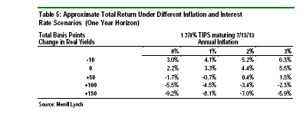

隨著投資人持有TIPS之期間較長，則通貨膨脹率對TIPS報酬影響越是重要，即當投資人決定持有到期時，應當考慮在持有債券期間之通貨膨脹率，而非考慮持有期間之實質收益率，這就是為何對未來經濟基本面之預測變得非常重要，因其左右市場對未來均衡通貨膨脹率（breakeven inflation rate）之看法。

TIPS自發行以來之績效：
從1997年至2003年，從下二圖清楚看出TIPS在高通貨膨脹率和低利率（即低的美國聯邦基金利率）時，表現較好，而通貨膨脹率對於TIPS績效之影響遠遠超過低利率。

Performance of TIPS and Fed Policy
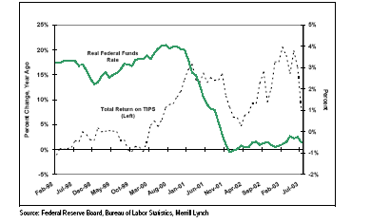

TIPS Do Better When Inflation Rises
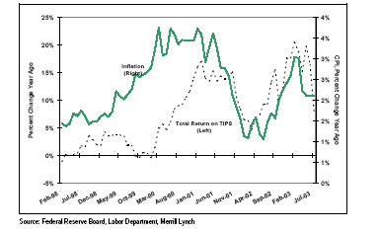
通貨緊縮與TIPS：
TIPS之本金隨著通貨膨脹上升而增加，也會隨著通貨膨脹下降而減少，如果調整本金之指數調整比率（index ratio）小於1，則實質票面利率將會低於發行債券之票面利率，例如：TIPS 發行面額為100，票面利率為1.5﹪，當通貨膨脹率在第一年為-1﹪時，則第一年票息將根據指數調整比率99.01來計算，即原始本金乘以（1.5﹪×99.01）或乘以1.48﹪，以此類推，在通貨緊縮時，票息會跟著減少。

此外，美國財政部保證在通貨緊縮時，債券到期時本金以面額還本，因財政部認為如果債券本金不受保障，則會產生發債時之困難，因在通貨緊縮時之經濟環境，TIPS之本金及利息會隨之減少，故財政部保證在債券到期時支付最大本金（係為債券面額或通貨膨脹調整後之本金最多者）。
換句話說，在通貨緊縮時之經濟環境，原計算TIPS之收益率公式因通貨膨脹因子在持續下跌，則無法提供正確的參考（因公式係計算實質收益率非名目收益率）。
以投資人而言，一方面投資人不會在通貨緊縮時購買TIPS，另一方面，如果在投資期間遇上通貨緊縮之經濟環境，只要債券持有到期，則不會受到通貨緊縮之波及，當然了，TIPS在通貨緊縮時之表現遠遠不及一般政府公債，且其報酬率約接近實質收益率。

本息分割債券：（iStrips）
物價指數連動債券可變成本息分割的方式，投資人可依據對經濟情況的判斷來決定投資本金部份之債券，亦或債息部份之債券。
本金部份：
對於喜愛購買物價指數連動債券之投資人而言，本金部份之債券具有吸引力，投資人在債券到期時，可以收到經由通貨膨脹指數調整後之本金（在通貨緊縮時，投資人可保本收到債券面額）。
＜例子＞
TIPS 3.875﹪ 1/15/09
P=$1,000,000 par amount
CPI-U=Base CPI on Issue date=164
假設2009年1月15日之CPI-U為201.7601則到期本金為
（201.7601/164）*1,000,000=$1,230,244.51
債息部份：
如何計算到期時之債息？
<例子>
TIPS 3.875﹪ 1/15/09
C=quoted coupon
P=$ 1,000,000 par amount
CPI=164.00 Base CPI on Issue (dated ) date
AV=adjust value, AV=((C/2*P)*(100/CPI))
Or ((.03875/2) *1000000)*(100/164)= $11,814.02
到期時之債息為：
AP=amount payable at maturity
RVCPI=reference value for CPI at maturity date( 假設2009年1月15日之CPI-U為201.7601)
AP= AV*(RVCPI/100)
Or AP=11814.02 *(201.7601/100)=＄23835.98
目前，各國中央銀行、基金經理人、保險公司及避險基金等皆為物價指數連動債券市場之參與者，而提供美國銀行體系流動性資金之美國聯邦公開市場操作帳戶亦持有8﹪在外流通之物價指數連動債券。
隨著物價指數連動債券發展迄今，市場開始交易衍生性商品，在2003年第4季交易之Inflation Swaps，交易量估計約USD1.23 bln ，此外，芝加哥商品交易所（Chicago Mercantile Exchange）在2004年2月推出3年期歐洲美元通膨商品合約。

美國財政部TIPS發行計畫
5月5日美國財政部宣布發行TIPS計畫，除目前每季發行之10年期TIPS外，主要係計畫每半年發行5年期及20年期TIPS。
財政部宣布增加發行之原因：
- 近2年來，機構投資人、各國央行等對TIPS市場需求快速成長，每日週轉率約50億美金。

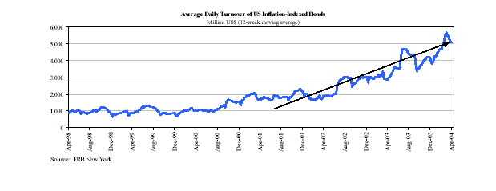

- TIPS已被視為資產投資組合中主要投資項目，其不但被列入Lehman Aggregate index中，且在資產組合比重可能為2﹪，最高為30﹪。
- 美國聯邦預算赤字仍維持在高檔。
- 財政部宣布TIPS發行計畫有助於改善TIPS市場之流動性，增加投資人對TIPS興趣。

下圖係顯示自1997年財政部發行TIPS至今之每年發行量，該圖指出在財政部計畫未來發行5年期及20年期TIPS後，預

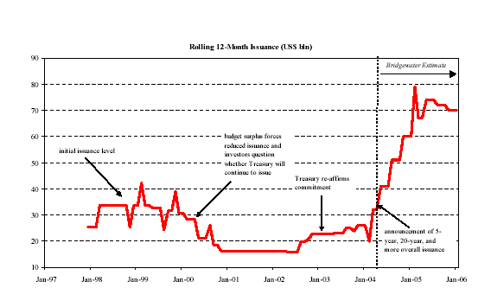

期未來之發行金額將從每年350億美元增加至每年700億美
元。
從下圖指出，目前TIPS之市場規模約2,200億，預期至明年底市場規模達3,500億。

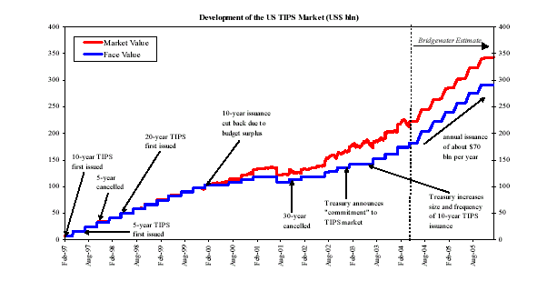

財政部計畫發行之5年期及20年期TIPS將增加TIPS市場之流動性，惟實際上已發行之10年期及30年期TIPS在經過7年後，在實質上被視同5年期及20年期TIPS。

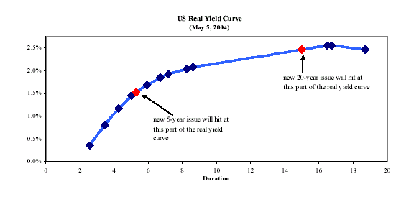

通常增加債券之發行量會影響債券之價格，惟對TIPS而言，財政部宣布增加TIPS之發行計畫尚未影響TIPS市場價格，主要是投資人已知道財政部即將增加發行20年期TIPS訊息，更重要的是，TIPS市場特性仍是供給帶動需求，故在今年7月及10月增加發行部分尚不影響目前市場TIPS價格。

再者，美國TIPS發行計畫在全球物價指數連動債券發展下快速成長，除英國、澳大利亞、加拿大、瑞典已成熟發展外，在歐洲地區有法國及義大利發行之歐元物價指數連動債券，亞洲地區日本於三月份亦首次發行，而德國及瑞士或將於未來發行，目前全球市場發行量為5,200億美金，預計在2005年底成長至8,000億美元，下圖可明顯看出全球物價指數連動債券之發行情形。

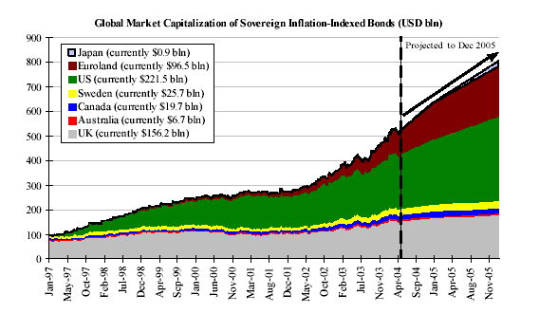

美國財政部發行TIPS之詳細計畫：
- 5年期TIPS將於每半年於4月及10月發行，首次5年期TIPS將於2004年10月26日發行，發行年期為5.5年，並於隔年4月再次發行。
- 20年期TIPS將於每半年於1月及7月發行，首次20年期TIPS將於2004年7月27日發行，發行年期為20.5年，並於隔年1月再次發行。
- 持續於每年1月、4月、7月及10月定期發行10年期TIPS。
- 隨著美國聯邦預算赤字下降及TIPS之增加發行，隱含未來財政部將減少一般公債之發行，財政部稱正考慮取消對於10年期公債之再次發行。

    - 依據 Barclays2004年7月之資料顯示TIPS 之發行量在2004年為2003年之2 倍，TIPS 之發行計畫如下表。

＊ 2004年迄今（6月）之發行面額： $31bn
＊預估2004年下半年之發行金額： $30bn
＊預估2004年之發行金額: $61bn
＊2003年總發行金額： $26bn
＊2005年預估發行金額約$80-82bn
＊TIPS目前在外流通市值： $224bn

Issues auctioned late month settle end month but accrue from 15th
Exceptions
Ongoing schedule
Apr 200x+5
5Y reopening
Late Oct 200x
Jul 201x
10Y reopening
Early Oct 200x
Jan 202x
20Y reopening
Late July 200x
Jul 201x
10Y
Early July 200x
Apr10 reopening in 05
Apr 200x+5
5Y
Late Apr 200x
Jan 201x
10Y reopening
Early Apr
Jan25 reopening in 05
Jan 202x
20Y
Late Jan 200x
Jan 201x
10Y
Early Jan 200x
12
Apr 2010
5Y
26 Oct 2004
9
Jul 2014
10Y reopening
7 Oct 2004
9
Jan 2025
20Y
27 Jul 2004
10
Jul 2014
10Y
8 Jul 2004
Expected Size ($bn)
Maturity
Tenor
Date

Source: Barclays Capital

賦稅：
在1999年8月25日，國稅局（Internal Revenue Service）出版” Final regulations”，規範物價指數債券之課稅事項，其主要條文如下：
Final regulations提供與通貨膨脹或通貨緊縮指數連結債券（例如：Treasury Inflation-Indexed Securities物價指數連動債券）之課稅規定，要求債券發行機構及投資人需依一般收益率原則定義該債券之利息，及原始折價發行（original issue discount-OID）與面額間差價是否為收益。

在美國，物價指數連動債券之本金即使在到期時依物價指數調整後還本，仍被視為投資人收入之一而課稅，即所稱「通膨稅」，故並不吸引保險公司等投資人，為改善問題，財政部於1998年推出Series I Saving Bond 計畫，投資此方案之債券可享30年免稅。

參、法國物價指數連動債券
法國於1997年12月3日計畫推出物價指數連動債券，並在1998年7月3日通過相關法規，1998年9月15日推出第一期3﹪OATi Jul 2009債券，而後多次發行，該債券之設計結合加拿大債券之方法論及美國TIPS債券之發行原則，而連結之物價指數為不包括tobacco 之INSEE’s（法國官方之CPI指數，不包括tobacco），也因為第一期債券發行時間恰好在歐元正式上路前，故法國成為歐元地區第一個發行物價指數連動債券之國家。
第二期債券為3.4﹪OATi July 2029，於1999年9月發行，同樣的並未吸引歐元區國家投資人之親睞，而後法國於2001年10月推出連結歐元區不包括煙草之非季節性調整之消費物價指數（non-seasonally-adjusted Euro Area Harmonised Index of Consumer Prices-HICP excluding tobacco），該產品3﹪為OAT€i Jul 2012，而物價指數連動債券市場隨之快速發展。

物價指數連動債券OATi之基本架構：
主要特質：
- 債券本金不受到通貨膨脹之影響
OATi之本金隨著通貨膨脹指數（inflation index）調整，調整幅度依據每日通貨膨脹比率，並由法國財政部於債券到期時支付（計算公式如下）。


基期指數（base index）係指債券發行當日之通貨膨脹參考指數（inflation reference），故不同債券有不同的基期指數，例如：OATi July 2009 之基期指數為 25 July 1998，而OATi July 2029之基期指數為 25 July 1999。
- 債券本金到期時保證不低於面額：
上述公式適用於債券到期時之通貨膨脹參考指數高於基期指數，若債券到期時處於通貨緊縮環境，則政府保證債券以面額還本。
- 年息為固定利率，乘以通貨膨脹指數調整後之本金：
OATi每年付息，所支付之債息可從下列公式計算得知，

其中付息日之通貨膨脹參考指數與基期指數之比率稱指數率（index ratio-IR），在計算到期本金及支付債息時，都需依據index ratio作調整。

舉例說明：
10年期物價指數連動公債OATi，2009年到期，假設年通貨膨脹率為2﹪，票面利率為3﹪，下圖說明債券自發行日至到期日之現金支付情形。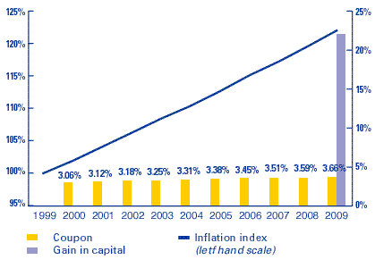

此外，物價指數連動公債OATi可依據市場需求分割（stripping），分別以本金部份交易或利息部份交易。

如何計算每日通貨膨脹參考指數：
若需計算M月某日之通貨膨脹參考指數，係以INSEE官方公布之二個月份的通貨膨脹參考指數，用線性差入法計算可得，公式如下：
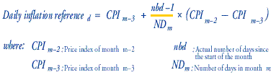

通常m-2月之消費物價指數（CPI）在m-1月月底（實務上為當月22日）公布，故可作為在m月份計算每日通貨膨脹參考指數。必需注意的是，在m月份第一天之每日通貨膨脹指數係為m-3月份之CPI數據，這是為什麼通貨膨脹參考指數有3個月落差（time lag）。
如何查詢法國每日通貨膨脹指數及指數率？我們從各金融資訊可得到法國財政部公布之資料（如附錄P93-94）。
- Reuters pages為：OATINFLATION01（onwards）。
- Bloomberg（TRESOR GO），或每月CPI，代碼為FRCPXTOB＜index＞HP＜GO＞，詳如附錄P95。
- Telerate（20010）。

由下圖圖表，可清處了解每日通貨膨脹指數之意義。
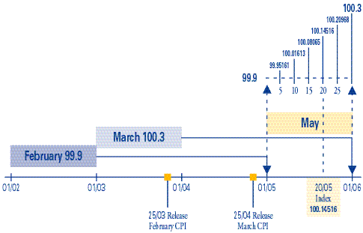

- 四捨五入法則：在計算每日通貨膨脹指數（包括基期指數及指數率）時，取小數位數後五位。
- 萬一在INSEE公布消費物價指數時，改變基期年，則計算每日通貨膨脹指數將依據新基期，惟計算每日指數率（index ratio）仍維持不變。

物價指數連動債券OATi之報價：
物價指數連動債券OATi之報價單位為債券發行面額（不考慮通貨膨脹指數）之百分比，使市場參與者可繼續使用一般債券殖利率之計算公式，其中利率係指實質利率。
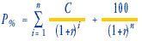
上述P﹪為債券價格，以百分比表示，C為債息，r為實質利率。
如何計算應計利息：
對於一般公債之應計利息，以下列公式計算，

而物價指數連動債券OATi之應計利息收入須隨著通貨膨脹指數調整，故為債券面額×指數率（index ratio）×應計利息，其計算公式為：
剩餘年限（duration）及風險（risk）：
計算OATi之剩餘年期與一般公債之方式無異，比較OATi與一般公債之風險時，有關以實質利率作敏感度分析並非適當，再者，OATis相關之風險若指價格波動，則以過去一年歷史資料來看，OATi 2009之價格波動較10年期一般OAT公債為低，由下圖可清楚看出其中差異。

 | Sensitivity  (bpv) | Price volatility  (*) | Rate volatility  (*)
OATi 2009 | 8.3 | 1.99 % | 7.5 %
10 year OAT | 7.07 | 5.47 % | 18.4 %
(*): September 1998 to July 1999
OATi 25 July 2009,

real rate history
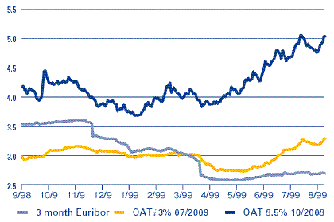
註：
以下為法國及義大利公佈通貨膨脹資料之官方網站：
法國：
http://www.francetresor.gouv.fr/
義大利：


肆、加拿大物價指數連動債券
加拿大於1991年發行首次30年期物價指數連動債券4.25﹪2021（Real Return Bond－RRB），此後，每4年發行一次；
1995年發行4.25﹪2026；
1999年發行4﹪2031；
2003年發行3﹪2036。
基於發行期限為30年期，主要投資人為持有長期資金之退休基金。加拿大央行（BOC）代替該國財政部管理發債計畫，與英國及美國一樣，每季發行30年期之RRB，發行金額為C$300mn。

連結之指數：
加拿大RRB連結之指數為非季節性調整之消費物價指數（Not Seasonally Adjusted All Items Consumer Price Index），該指數包括所有都市及鄉村地區之消費支出，而計算指數之一籃商品為運輸、食物、娛樂等600種商品及服務項目，其中以房租占的比重最大，由下圖可了解加拿大消費物價指數分配情況：

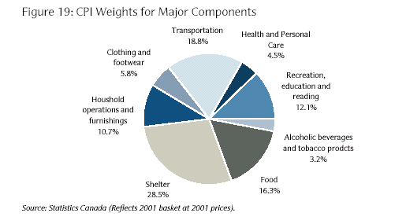
加拿大模型：
在物價指數連動債券商品交易中，加拿大財政部是個創新者，將連結通貨膨脹指數之期間由英國的八個月減少至三個月，如此在市場交易中不須假設一個通貨膨脹率，而可以實質利率來進行交易，此外，重要的改變是，採用指數率（index ratio）來調整在某一特定交割日之本金及票息，不須如英國複雜之交易方式（先假設每一年之通貨膨脹率，如1991年為5﹪，現在為3﹪，以假設之通貨膨脹率計算實質利率，惟在每一次通貨膨脹率公布時，實質利率亦會隨著改變）。

上述模式被稱為’加拿大模型’，並廣為其他國家所採用，除可以作為不同市場評估，更可與同市場之一般債券或不同幣別之物價指數連動債券作相對價值分析，近來，遠期實質利率（forward real yield）及遠期之預期通貨膨脹率（forward breakevens）為比較全球不同市場相對價值分析之重要因素。

計算方式 ：
依據基期之CPI，可計算出每日參考之CPI，每個月第一日之參考之CPI為三個月前之CPI指數，而在當月任何一日之參考之CPI則以數學中插入法計算而得，公式如下：
＊某一天d之每日參考之CPI為
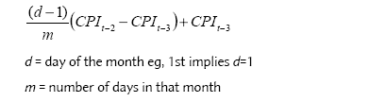
＊Bloomberg電訊可查詢每月CPI，代碼為CACPI＜index＞HP＜GO＞，詳如附錄P96。

而總交割價格為：
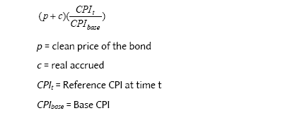
加拿大居民投資RRB需課稅，國外投資人則免稅，再者，投資物價指數連動債券與股票投資及傳統債券之風險報酬分析，投資物價指數連動債券可獲得較佳之收益，由下圖可見（資料來源：Barclays Capital ）。
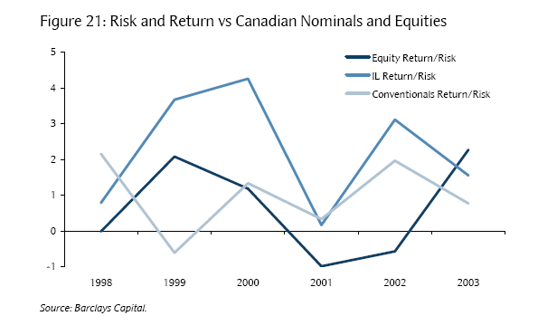

伍、日本物價指數連動債券
2004年3月4日，日本首次發行十年期物價指數連動債券，是國際上第八個發行者及G7國家中第六個發行者。
在日本物價指數連動債券市場，與其它發行國家不同的是，日本物價指數連動債券，並無保護債券本金在通貨緊縮時，以面額還本之特性，然過去十年來，在日本經濟處於通貨緊縮情形下，為何投資人仍願持有物價指數連動債券？理由為債券價格非常具有吸引力。
例如：
10年期物價指數連動債券收益率為1.29﹪，在已知均衡通貨膨脹為0.05﹪（接近零）下，與10年期之JGB之名目收益率相同，換句話說，如果在外未來10年，日本CPI維持在接近零水準，則10年期物價指數連動債券收益率與一般政府債券JGB收益率相同；如果經濟在通貨膨脹數據為正數情形下，則物價指數連動債券收益率大於JGB收益率，反之，則物價指數連動債券收益率小於JGB之收益率，也就是說，債券價格便宜是吸引投資人購買之主要原因。

首先，此次發行之10年期物價指數連動債券發行量較小，MOF決定發行金額為￥100 bln (約$ 909mln)，並限定僅由國內投資人購買，可見，日本政府在引進新產品時非常謹慎，本次債券發行之得標率( bid-cover ratio)為5比1，且其發行後價格在次級市場中上揚，可知其受投資人歡迎之程度。

此外，日本過去十年之CPI為0.03﹪，與物價指數連動債券之均衡通貨膨脹相差不多。

日本物價指數連動債券之產品特色：

Outline Fixed coupon rate; Principle is linked to the price index
Maturity Ten-year
Linked Price Index Consumer Price Index (nationwide, core): three-month lag
Principle Guarantee At Maturity No
Coupon Frequency Twice Yearly(10th day of sixth month from issuance)
Coupon Amount Face Value (applicable price index at coupon payment/applicable price index at issuance) coupon rate 1/2
Re-opening Possible
Strips Not Possible
Auction Method Yield Dutch Method (price competition method at re-opening)

Sources: MOF, BOJ

- 物價指數連動債券JGB之移轉限制( Transfer Restrictions)：
債券之利息需課徵所得稅，而債券本金增加之金額在債券到期時被視為利息收入，同樣課徵所得稅。

再者，從日本物價指數連動債券均衡通貨膨脹率與其他發行國家之均衡通貨膨脹率相較，可了解市場對不同國家未來通貨膨脹之看法，例如，比較日本與美國之10年期實質收益率，美國之收益率高於日本約30BP，這說明市場認為未來美國通貨膨脹率仍將高於日本。
物價指數連動債券從最初由三個國家發行至今已十年，目前市場有八個國家發行通膨連動債券，總市場資本額超過USD500 bln，由下圖可見各國家發行之情形：
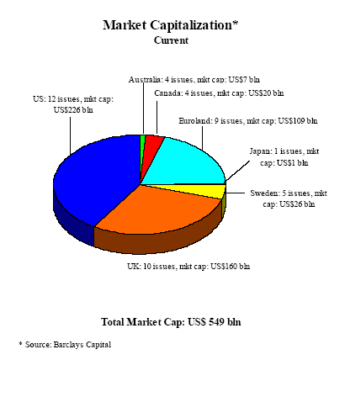
各國間發行之物價指數連動債券之相關性比其與各該國內發行之一般債券密切，這也就是為何其以全球產品別分類而非僅屬於某一國家債券市場之產品。
隨著日本已發行物價指數連動債券，今年下半年，德國及瑞士已將加入發行，由此可見此市場成長快速，我們估計在未來12個月總發行量將有USD 100 bln，在2005年底將有USD790 bln發行量。
基於市場快速成長，美國及歐洲之機構投資人將物價指數連動債券視為通膨避險及分散分險投資之工具，故將有明顯之資金自一般債券市場流出至物價指數連動債券市場。

陸、英國物價指數連動債券
英國財政部於1981年3月27日首度推出物價指數連動債券（2﹪Sept 1996），發行金額為￡1bn。目前約占債券市場25﹪，共發行15期債券，迄今有10期債券在外流通，其到期期間在2004年至2035年。

對投資人而言，資產價值因通貨膨脹縮水是投資最大風險，在前十年，英國物價指數連動債券所連結之零售物價指數（RPI-Retail Price Index）波動劇烈，最高曾達26﹪，而最低為6﹪，在1975年曾由國家儲蓄局（Government’s National Savings department）發行物價指數連動儲蓄憑證，為英國指數連動債券之類似產品，而後由Wilson Committee（亦稱Committee to Review the Functional of Financial Institutions）建議推出物價指數連動債券。
物價指數連動債券之架構：
英國物價指數連動債券連結之指數為8個月前之零售物價指數（Retail Prices Index(all items)—或RPI），當月份之RPI於下月中公布。
【Bloomberg電訊可查詢每月RPI，代碼為UKRPI＜index＞HP＜GO＞，詳如附錄P97。】
英國物價指數連動債券實際交易價格為隱含通貨膨脹因子之價格—clean price，與其他發行國家採用實質殖利率計算之價格不同，
例如：
以美國TIPS係採通貨膨脹調整後本金之百分比來報價，以報價95-20（亦為95-^{20/32}）而言，意為投資人須支付通貨膨脹調整後本金之95.625﹪，反之，英國債券之報價為名目價格101.512（為real price index ratio，即95.625*1.06157）。

英國物價指數連動債券之連結之指數係採用八個月前之物價指數
例如：July 1981年發行且於July 2006年到期之債券，其到期還本之本金所採用之指數分別為Nov. 1980及Nov. 2005，

其中i為發行月份，r為到期還本之月份，需注意的是，與其他物價指數連動債券市場不同的是，在通貨緊縮的經濟環境，政府並無保障債券到期還本之本金。
此外，每半年所支付之利息為，

其中，C：為票面利率，
RPI_{t}：月份t之物價指數，
m：付息月份，
i：為發行月份。
應計利息係以票面價格（money terms）表示而不是以市場價格表示（real value），其計算基礎：
實際收息日期/ 實際天數，除了2006年及2011年到期之債券，利息計算至小數2位外，其他債券利息之計算則計算至小數4位（其中新發行之2035年到期債券之利息則計算至小數6位）。
收益率計算：
計算債券收益率須知道債券每一期間之現金流量，在英國之物價指數連動債券市場，為計算債券之實質收益率（real yield），需先計算其名目收益率（money yield），而如何得知名目收益率？首先需先假設一個通貨膨脹年率 （例如目前為3﹪），由下列公式計算出名目收益率y
其中NY為同年期之英國公債，
bei為市場預期之通貨膨脹率，
最後，由下列公式計算出實質收益率（real yield）
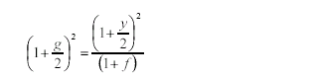
其中g為實質收益率，
f為假設之通貨膨脹率 （目前為3﹪）

在英國物價指數連動債券市場主要之投資人為退休基金及人壽保險公司，從2003年中在外流通之物價指數連動債券市值為￡850億，其中人壽保險公司持有￡238億，退休基金持有￡517億之物價指數連動債券，約占整個市場之90﹪。
柒、德國物價指數連動債券
德國官方宣布2005年第一季將發行物價指數連動債券，有關發行細節尚未訂定，惟知德國財政部指出計畫發行金額約為總發行債券金額之5﹪（每年約為10bln），發行年期為10年期債券，並以歐元區之CPI為參考物價指數，預計首次發行之債券將以十年期或長天期債券為主。

德國決定發行物價指數連動債券對全球或歐洲地區債券市場而言非常重要，首先，德國為已開發國家中最後一個發行物價指數連動債券之國家，也是G-7中最後一個進入物價指數連動債券市場國家，在德國發行物價指數連動債券後，除了成為歐洲物價指數連動債券市場之指標外，也可與現已發行之國家（France，Italy，Greece）分庭抗禮。

為何德國一直不願發行物價指數連動債券？肇因德國不願將債券連結之指數與通貨膨脹扯上關係，惟在歐洲地區發行物價指數連動債券已相當盛行，自1998年法國開始發行以來，來自於歐洲地區投資人之需求持續成長，促使發行國家增加發行量，且導引新的發行國家加入這個市場，由下圖可知自1998年迄今歐洲物價指數連動債券之發行情形，及未來預估之發行金額。再者，與物價指數連動債券相關之衍生性金融商品亦隨之而來，例如：每個月交易金額在5bln左右之inflation swaps產品，諸如此類，誘使德國隨之加入發行物價指數連動債券之行列，重要的是，德國官方認為發行物價指數連動債券可降低政府發行債券之成本。

目前歐洲各國物價指數連動債券之市場狀況，及預估在2005年底之情形
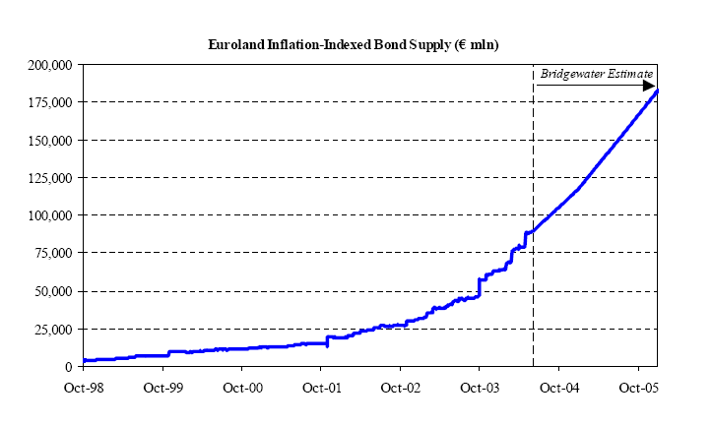

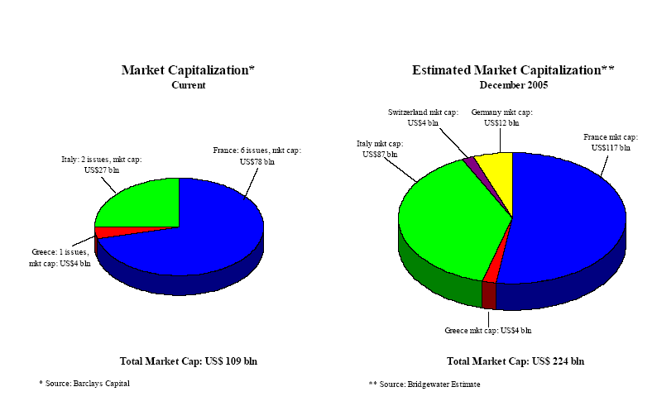
可預知的是，由歐洲地區物價指數連動債券殖利率曲線圖，預期德國發行連結歐洲地區CPI之物價指數連動債券殖利率可能與法國類似。
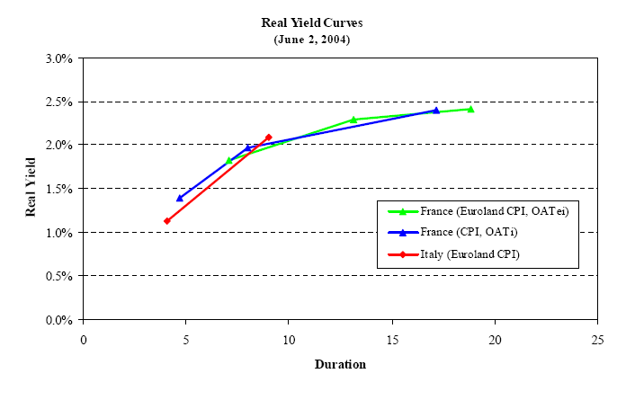

在德國決定於於2005年發行物價指數連動債券後，全球主要已開發國家及G-7國家皆已進入物價指數連動債券之發行行列，由下圖左為目前全球市場之發行市值，而下圖右則為預估2005年市場之發行市值，值得注意的是，目前發行市值為5500億美金，在預估2005年為8200億美金。

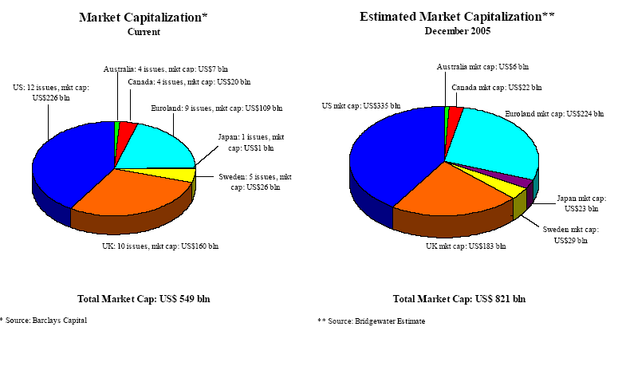

捌、物價指數連動債券之衍生性商品（Inflation-Linked Swaps，IL Swaps）
inflation swaps是物價指數連動債券之衍生性商品，而Barclays Capital交易英鎊inflation swaps已超過10年，美國inflation swaps交易始於1997年，接著是1998年於法國交易之歐元inflation swaps，並至2002年市場開始蓬勃發展，最活躍的市場依序為euro HICP ex-tobacco(HICPx)；英國 RPI；法國CPI-ex-tobacco；美國CPI；euro headline HICP；及義大利CPI ex-tobacco。

以美國為例， Swaps US CPI-Linked MTNs已在歐洲交易一段時間，然一直到2003年秋天，US CPI產品在美國還只是停留在零零星星之交易，自2004年起在芝加哥期貨交易（Chicago Mercantile Exchange）所開始交易通膨期貨（inflation future）後，預期在財政部承諾逐年增加發行物價指數連動債券，
且交易TIPS之資產互換（asset swaps on TIPS）價格較一般公債便宜之情形，物價指數連動債券之衍生性商品－TIPS之資產互換將會越來越貴。

玖、Barclays物價指數連動債券指數（Barclays Inflation-Linked Bond Indices）
Barclays物價指數連動債券指數提供投資人對於投資通膨連動債券績效評估之市場指標利率、市場分析及建構適當投資組合，對於任何一個被納入物價指數連動債券指數之債券，必須滿足以下各項標準：
- 市場及債券型態：債券需為物價指數連動債券指數。
- 票息：債券之名目利率需為固定利率或零利率而非動態票息。
- 到期日：債券到期期間需至少為一年。
- 發行日：債券須在指數每月重新編製調整日前交割。
- 發行量：需依據通貨膨脹調整前之面額。

Barclays物價指數連動債券指數包括：
- 全球物價指數連動債券指數（Global Inflation-linked Bond Index）：
Barclays Capital 在1997年開始推出第一個物價指數連動債券指數 –即全球物價指數連動債券指數，該指數係評估主要物價指數連動債券市場之績效。
- 英鎊物價指數連動債券指數（Sterling Inflation-Linked Bond Index）：
於2001年1月推出以1999年12月為基期之英鎊通膨連動債券指數，指數結合英國政府發行之通膨連動債券及非政府機構發行之通膨連動債券市場，且每一債券之發行面額為￡100mn。
- 歐元物價指數連動債券指數（Euro Inflation-Linked Bond Index）：
於2003年5月推出，符合納入指數之債券之發行條件為，
- 連結任一EMU國家之物價指數或歐元區物價指數（HICP）。
- 以歐元為計價單位。
- 發行面額至少為Euro500mn。
- 發行機構為EMU會員國之政府單位或準政府機構。
- 南非物價指數連動債券指數（South Africa Inflation-Linked Bond Index）：
緣自於南非於2000年3月發行物價指數連動債券以來市場快速成長，為因應基金經理人尋求一個客觀之市場指標，於2002年10月份推出上述指數。
- 依顧客投資需求而設計之指數。

Barclays全球物價指數連動債券指數：
Barclays Capital 在1997年開始推出第一個物價指數連動債券指數，該指數係評估主要物價指數連動債券市場之績效。而為確保指數僅包含較具流動性及具投資性之債券，在設計指數時，有嚴格之規範，亦即該市場須符合下列基本要求：
- 發行債券之面額需至少超過USD 1 bn
- 而長期外債評等至少為AA-/ Aa3
- 單一債券發行金額至少為USD 100mn
自1996年12月31日至2004年1月1日止，指數之市值因為美國及歐陸市場之加入而快速成長。
下圖顯示：不同國家物價指數連動債券之市值
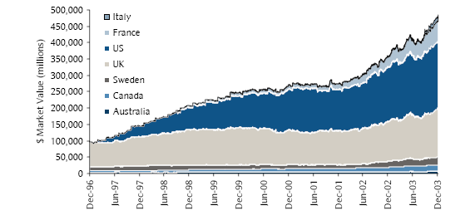
最初，英國市場在指數所佔之比重高達80﹪，然在美國及法國大量發行物價指數連動債券後，英國市場在指數所佔之比重降至31﹪，反之美國則成為主要市場，在指數所佔之比重約為42﹪，而歐元地區之市場比重在1998年9月法國發行OATi時之2﹪，至2004年1月在義大利加入發行行列後成長為16﹪。
由下圖可清楚看出英國市場指數比重因美國、法國及義大利之發行而被壓縮。
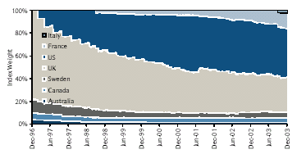
基於全球物價指數連動債券指數是由較具流動性之物價指數連動債券市場所組成，所選取之市場必需滿足下列要求。
市場標準（Market Criteria）：
- 市場型態：政府以該國貨幣發行之債券。
- 通貨膨脹指數：連結之指數須為該國所公布之通貨膨脹指數，然在歐元地區，歐元區通貨膨脹指數HICP及各會員國之通貨膨脹指數皆可納入。
- 評等：該國之外幣債券評等需至少為AA-/Aa3。
- 總面額（Aggregate face value）：市場總發行面額，若換算成美金需大於$10億，且未來之市值少於原發行面額之90﹪，則該市場將從指數市場成份中移除（通稱為90﹪rule）。
由下表各國所發行之物價指數連動債券，可更清楚看出那些市場符合上述市場標準，可納入全球物價指數連動債券指數。
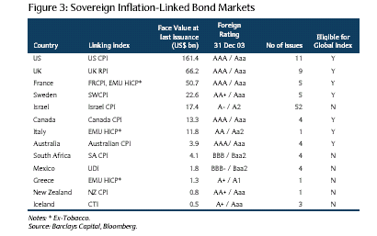
在上表各國市場中，美國、英國、法國、瑞典、加拿大、義大利及澳大利亞是符合全球物價指數連動債券指數之標準。
債券標準（Bond Criteria）：
- 需選自符合市場標準之債券。
- 以每一債券發行量總額至少為等值美金1億，如果債券市價跌破原發行價格之90﹪，則該債券會從指數成份中移除。
- 可投資性（Investability）：指標債券需全球投資者皆可購買。

Global Index Structure
World Government Index
France Govt
Australia Govt
Canada Govt
France Govt FRCPI Linked
France Govt EMU HICP Linked
Italy Govt EMU HICP Linked
Sweden Govt
UK Govt
US Govt
EMU HICP Linked

由上述架構說明，在全球物價指數連動債券指數中所包含之各市場，每個市場都有個別之指數，在物價指數連動債券市場中可以國家別或各個物價連動指數連追蹤其市場之表現，同時，可依照投資需求建立組合式指數，例如：World Ex-UK，World Ex-US，UK+US+France。
全球物價指數連動債券指數之特色：
- 基準日：為1996年12月31日，該基準日同時適用於編製英國、瑞典、加拿大及澳大利亞之市場指數。
- 訂價：有關各市場之債券價格係取自當地市場收盤價之中價。
- 指數期限（Index coverage）：係自1996年12月31日至2003年12月31日止。
- 下表綜合說明，目前全球物價指數連動債券指數之特色，包括各市場市值，各市場所占指數之比重等資訊。
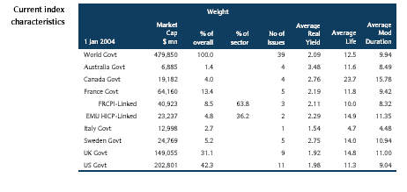
在Bloomberg上可查閱Barclays Capital 公布之指數：
目前指數每日在Barclays Research and Indices之網站、Bloomberg及DataStream上公佈，且每月在Global Inflation-Linked Monthly，及其他Barclays Capital研究刊物上公佈，該指數包括之國家有：英國（1981）、澳大利亞（1985）、加拿大（1991）、瑞典（1994）、美國（1997）、法國（1998）及義大利（2003）。
在Bloomberg可參閱之指數資料（包括美國市場指數，歐元市場指數及英鎊市場指數）需輸入指令BCIN、BCIX或BEIL，畫面如下（如附錄P98）：
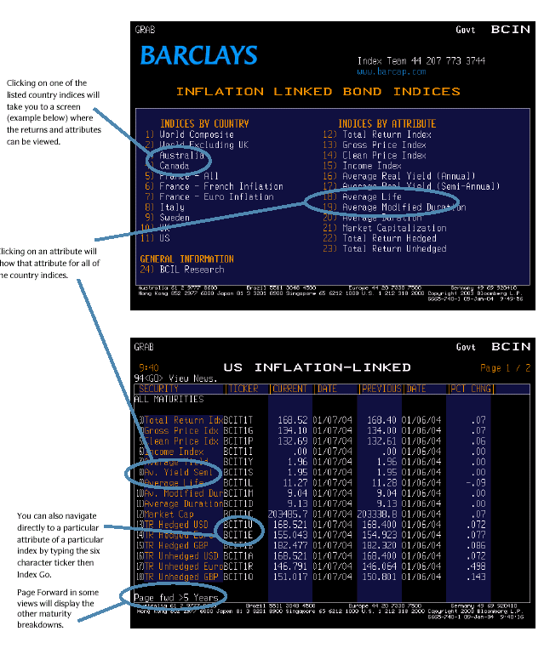

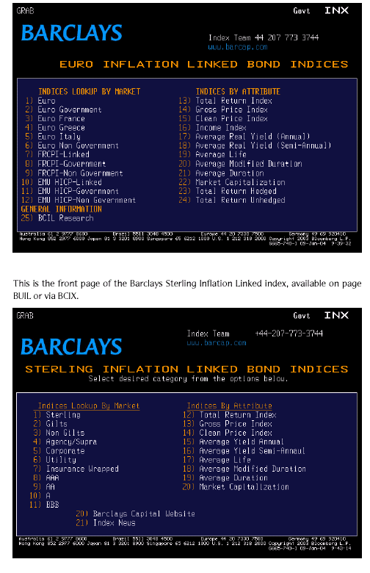

拾、FED經濟學家Mr. Brian Sack及Mr. Robert Elsasser「Treasury Inflation-Indexed Debt：A Review Of The U.S. Experience」之報告
前言：
1997年美國財政部開始發行物價指數連動債券（Treasury inflation-indexed securities－TIIS或稱TIPS），至2003年共發行1,720億美元債券，到期日從2002年至2032年，截至2003年止，發行在外流通金額（包括物價指數調整後）約1,760億美元，約占公債市場在外流通金額之7﹪。

一般而言，投資人購買TIIS，在債券持有期間之報酬因隨著物價指數調整，其實質收益不受影響，故可鎖住通貨膨脹上揚風險。此外，財政部則因不須支付投資人額外之通貨膨脹風險報酬而降低其發行成本，藉由發行TIIS，提供主管機關及市場投資人對實質利率走勢之參考指標，在此情形下，比較TIIS殖利率與政府公債殖利率之關係，可知投資人對於未來通膨及風險要求之補償，本篇報告介紹TIIS發展之過程，及TIIS與政府公債之相對價值分析，依據Sack及Elsasser研究指出，TIIS殖利率高於政府公債殖利率，惟實際上，以費城聯邦銀行Professional Forecasters調查報告顯示，十年期公債殖利率與同期TIIS利差已較調查之預期長期通膨率低約50bps來看，公債表現優於TIIS。關於TIIS此種評價疑惑（valuation puzzle）之原因，解釋如下：
- 在資料研究期間，TIIS市場投資人不多，顯示投資人似乎無法快速接受新產品，造成TIIS相對價格低。
- 此外，在投資TIIS之投資人減少之際，市場為消化TIIS相當快速成長之供給量，影響TIIS收益，可見TIIS與公債發行量之差異影響其相對價格。
- 雖然TIIS流動性在發行迄今已大為改善，仍無法與流動性較佳之公債市場相比，流動性相對較差造成TIIS相對價格較低。

基於投資TIIS相對價格低，故發行TIIS尚未替財政部節省發行成本，截至2003年中，財政部發行TIIS成本較發行一般公債超出約30億美金，不過近年來，TIIS在參與投資者越來越多，且TIIS流動性越來越佳下，其相對報酬亦隨著市場迅速發展而改善。

TIIS之機制
與一般公債不同的是，TIIS之本金及利息支付係依據CPI指數隨著時間而調整，換句話說，投資TIIS之投資人將債券持有到期之收益率約等於投資該產品之實質投資報酬率。TIIS 與同期公債之利差（亦稱通貨膨脹補償），係受到投資人對於未來通貨膨脹之看法，如果投資人承受風險程度中立，則對通貨膨脹補償等於投資人對債券到期前之年通貨膨脹率，亦即對TIIS及同期公債將要求相同之報酬率。

此外，「通貨膨脹補償」涉及對凸性（Convexity）之調整。由於未來通貨膨脹之不確定性會增加債券之預期報酬，投資人因而願意以較高之價格買入一般債券，故凸性會拉下應有之通膨補償。惟因通貨膨脹風險，投資人則會要求一般債券給予相對之補貼，以彌補通貨膨脹之不確定性，因而增加財政部對一般公債之發行成本。事實上，為消除額外成本，乃是財政部推出TIIS之主要因素。

最後，投資TIIS可保護債券到期時之價值不為負數，即在通貨緊縮，通貨膨脹率為負數時，隨著通貨膨脹率調整之債券本金將維持正數，惟此種特性，在我們的樣本上，並無多大價值。

TIIS市場發展：
TIIS於1997年1月推出10年期產品以來，廣受投資人歡迎，第一次標售債券之得標率（bid-to-cover ratio）為5.3，其標售收益率為3.449﹪，高於同期公債3﹪之收益率。從下圖一顯示自1997年發行10年期TIIS至2003年與同期收益率之關係，在TIIS發行的前幾個月，TIIS與公債之間之利差較大，此外，平均通貨膨脹補償約為3.25﹪，而在1997年2月至7月間，非官方機構發行TIIS金額為23億美金。
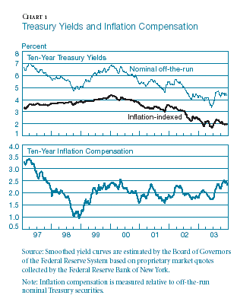
惟隨著經濟成長減緩，1997年亞洲金融市場風暴，及對未來通貨膨脹下跌預期，通貨膨脹補償減少，投資人對流動性需求增加，使得以規避通貨膨脹風險之TIIS在1998年失去投資人之青睞，近來，對經濟成長樂觀預期，通貨膨脹補償上揚，TIIS再度受到投資人歡迎。

而以2000年至2003年TIIS的殖利率曲線之期間結構來看，TIIS殖利率曲線在2000年中至2001年初在投資人預期經濟成長減緩，貨幣政策寬鬆之情形，緩步下跌，2002年，在FED採行更為明顯之寬鬆貨幣政策下，TIIS殖利率曲線繼續下跌且呈陡峭，直至2003年跌至低檔。
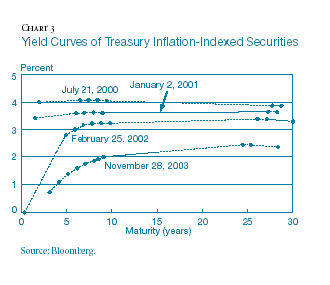
TIIS與同期公債之相對價值分析
投資人無法快速接受新產品：
投資TIIS產品，投資人除須建立另一套會計及交易系統外，因投資人在取得TIIS價格波動及與其他資產間之相關期間的資料不足之情形，故參與TIIS市場之一般投資人不多，甚至活躍於公債市場之主要交易商對TIIS市場興趣不大，故投資TIIS市場者，僅為退休基金及保險公司等持有長期資金之機構投資者，惟情況在2002年財政部承諾增加發行TIIS後已逐漸改善。

TIIS流動性較差：
TIIS無法具備一般政府公債有避險及交易獲利之特質是造成債券市場主要交易商對TIIS缺乏興趣之原因之一，例如：在2002年，市場主要交易商持有1,020億美金之長期公債部位，及1,640億美金之短期公債部位，反之，僅持有70億美金之長期 TIIS部位及40億美金之短期TIIS部位，此外，TIIS投資人購入TIIS並持有到期之特性亦造成其流動性較差之另一原因。
此外，由市場交易成本亦反應TIIS流動性較差，由下表可見，在流動性較佳之當期公債交易之間，報價區間較窄，而TIIS市場不論期間長短，其交易報價區間較寬。
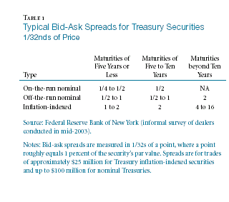
TIIS較一般公債發行少：
從1997年3月至2002年3月間，公債之發行量約6880億美金，而TIIS發行量為1,450億美金，惟由於TIIS發行量較少而負面影響TIIS之相對收益，近來已逐漸降低。

比較TIIS與一般公債之發行成本
TIIS與一般公債比較之相對價值似乎較低，可用以說明TIIS發行成本與公債發行成本之關係，在比較當期公債與TIIS之成本，發現流動性較佳之當期公債有助於降低成本，首先，我們先計算每次發行TIIS時之均衡通貨膨脹率（break-even inflation rates），當實際通貨膨脹率大於均衡通貨膨脹率時，發行TIIS之成本將大於發行一般公債之成本，從下表二第五欄可見已發行之TIIS之均衡通貨膨脹率。
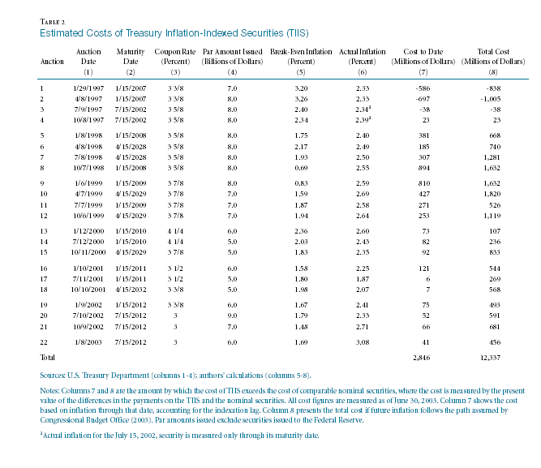

從上表均衡通貨膨脹率與實際通貨膨脹率之差異得知，在TIIS發行之前二期，均衡通貨膨脹率最高，在1998年金融風暴時對流動性之需求造成均衡通貨膨脹率最低，而TIIS發行之前二期財政部節省大約10億美元成本，從1997年至2003年間，以1998年及1999年間發行TIIS之成本相對較高，也就是說，當發行TIIS時之均衡通貨膨脹率約1.7﹪，而實際上通貨膨脹率為2.5﹪，相較於發行一般公債，財政部將額外支付80BPS與投資人。

自TIIS發行迄今七年，並未如預期減輕財政部的發行成本，而相對較高之成本反應出發行新產品之不易，雖然TIIS價格相對較貴，而在財政部追求一個完整的債券市場發債計畫下，期望達成未來降低發行成本之目的。

拾壹、中央銀行為何需要持有物價指數連動債券
美國著名的基金公司PIMCO之基金經理人Mr. Robert J. Greer於2003年12月曾有一篇文章指出，中央銀行應在其外匯投資組合中持有一些比例之物價指數連動債券，以下為Mr. Robert J. Greer所提出之分析觀點。

中央銀行主要目的之一係維持國內物價穩定，也就是說，維持該國貨幣之購買力及貨幣之穩定，廣義的說，係維持外匯資產投資組合之價值及穩定。

對於可提供外匯資產免受全球通貨膨脹影響，使該資產仍維持其原來價值，將投資組合分散風險，則可達成中央銀行外匯資產之穩定性，傳統而言，中央銀行偏好在外匯資產中持有部分黃金，並將黃金視為通貨膨脹避險工具，此外，持有美國政府公債，可作為分散投資組合風險及增加收益，然而，央行似乎尚未將美國物價指數連動公債（US Treasury Inflation Protected Securities-TIPS）及其他物價指數連動債券（inflation-linked bonds-ILBs）作為外匯資產之主要投資項目，若將TIPS與黃金及美國政府公債作比較，則TIPS提供投資組合分散風險，及對抗通貨膨脹之另一選擇。

規避通貨膨脹風險：
就規避通貨膨脹風險的角度而言，物價指數連動債券（inflation-linked bonds-ILBs）所扮演的角色優於黃金及一般政府公債，以不同國家間經濟成長之通貨膨脹都會互相影響之情形下，因 ILBs之收益率（包括本金及債息）係隨著通貨膨脹指數而調整，故持有物價指數連動債券之投資組合，長期來說，其收益會隨之調整。

此外，若中央銀行在外匯投資組合持有部份比例之物價指數連動債券，則可保護外匯資產免於通貨膨脹風險，舉例來說，各中央銀行可依據該國與不同國家貿易權數之比重，作為持有各國發行物價指數連動公債之參考，或者，以中央銀行目前持有外匯存底之各投資貨幣，作為是否投資該國所發行之物價指數連動公債，因經由投資該外國物價指數連動債券，可同時思考該國之貨幣升貶問題，並評估該投資貨幣之全球購買力。

長久以來，中央銀行在其外匯資產持有一定比例之黃金，主要係黃金對維持該國貨幣之購買力評價具有部分貢獻。自從1975年黃金可自由買賣以來，根據每季資料顯示，黃金與通貨膨脹之相關係數為0.23，由下圖說明，經由CPI-U調整後之黃金的實質價格，從1975年以來下跌12﹪。
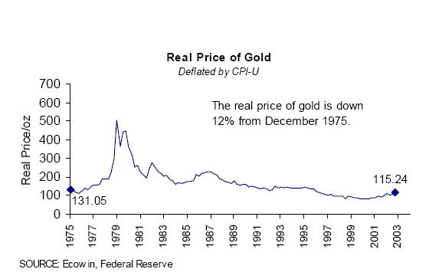

此外，各國中央銀行從租賃黃金所獲得的收益低於投資於美國短期國庫券，由下二圖可印證在過去十年來，美國公債提供較優於黃金之投資收益。
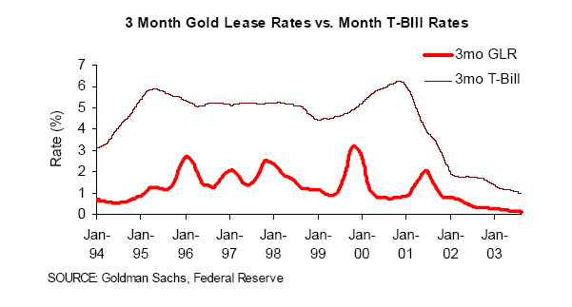
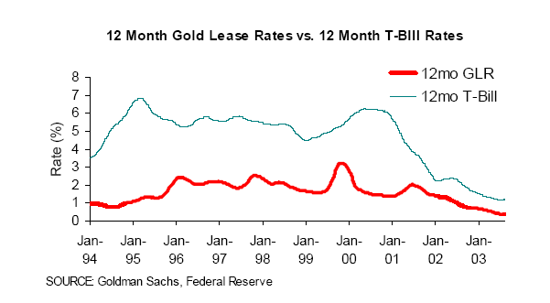
即使美國公債提供較優於黃金之投資收益，唯卻無法保障投資收益免受通貨膨脹之侵蝕，這正是TIPS可提供之優點，且適時投資全球物價指數連動公債可提供全球投資組合資產配置面臨通貨膨脹時之保障。

維持投資組合收益之穩定：
以分散投資組合風險並追求穩定長期收益而言，TIPS優於投資黃金及美國公債，因黃金可自由交易以後，價格波動劇烈，如下圖所示：
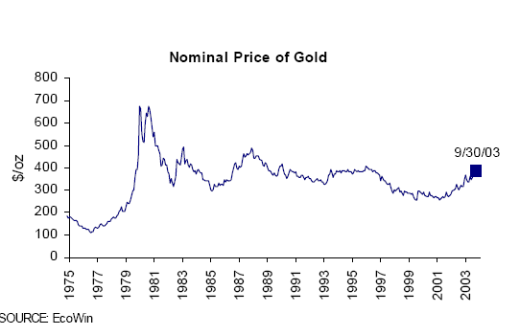
反觀，美國國庫券雖然波動幅度較黃金低，且無信用風險及流動性風險，而由政府單位所發行之物價指數連動公債TIPS則為更佳之投資選擇，因TIPS價格波動較一般公債小，若與同年期之一般公債相較，TIPS之殖利率波動幅度約為一般公債之一半，且近來流動性已大幅改善，據Barclays估計，TIPS平均每日交易量約為USD40億，發行量亦逐年增加中。

增加投資組合之收益：
總而言之，對中央銀行而言，投資TIPS可維持該國貨幣之價值，更有效率的增加投資績效，使投資組合收益免受通貨膨脹之影響。

拾貳、結語與建議
通貨膨脹是影響投資績效之主要因素，因為通貨膨脹之上揚或下跌影響實質投資收益，在1983年至2000年通貨膨脹下跌期間，是一般公債投資人賺錢的大好時機，因為投資收益在通貨膨脹上揚時，會受到通貨膨脹侵蝕，在此，投資物價指數連動債券，提供公債投資人另一個保障實質投資收益之選擇，在經濟面臨通貨膨脹及利率上揚時，投資人有不同的投資方案，與一般公債比較，物價指數連動債券具有較高實質收益率、價格波動較低之特質，有助於個人或機構投資者（包括中央銀行）達成穩定長期資產投資組合報酬率之目的。

最後，綜合本次在Barclays Capital、Goldman Sachs、Credit Suisse、Merrill Lynch及Salomon Smith Barney等往來聯行進行專題研究及參訪行程所收集之資料，提出以下建議：
展望未來經濟成長及各國央行逐步上調利率之情形，雖本行外匯資產已酌量投資物價指數連動債券以對抗通貨膨脹，建議新增交易類別，進行目前市場交易員普遍交易之均衡通貨膨脹率（breakeven inflation rate），期有效掌握市場對通貨膨脹之預期，有助於央行擬訂貨幣政策之參考。

